
「レク係の挑戦～３０人を笑顔にするための円を導き出せ～」
パフォーマンス課題【５年17.正多角形と円周の長さ】
来週の学級レクは、「フルーツバスケット」をすることに決まりました。

なおこ
いすを円の形にならべないといけないね。
クラスの３０人全員と担任の先生の３１人で、安全に遊べるちょうどよい大きさにならべたいな。


しょうへい
でも、ならべるのに時間がかかると、ゲームの時間が減っちゃうよ。
何とかならないかな。

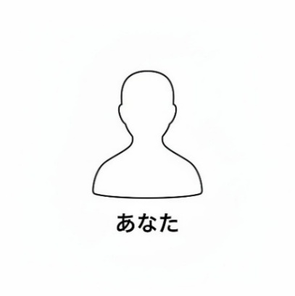
あなた
じゃあ、レク係で、いすをならべやすくするために、教室の床にテープで円をかいておくね。
円の大きさは、いすが同じ間隔でならべられるようにするね。

円をかくための手がかり
① いす１つの横幅は、0.4mです。
② 座ったときに２人がぶつからないように、いすといすの間は0.2mずつあけます。
③ 円周率は3.14を使います。

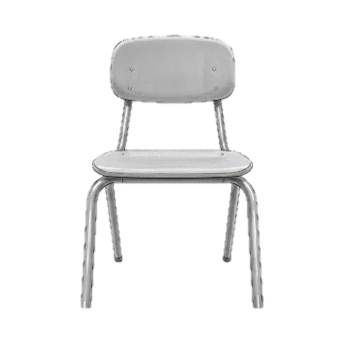
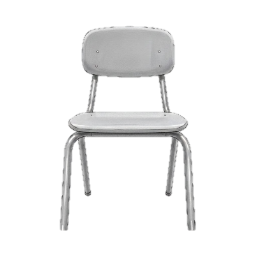
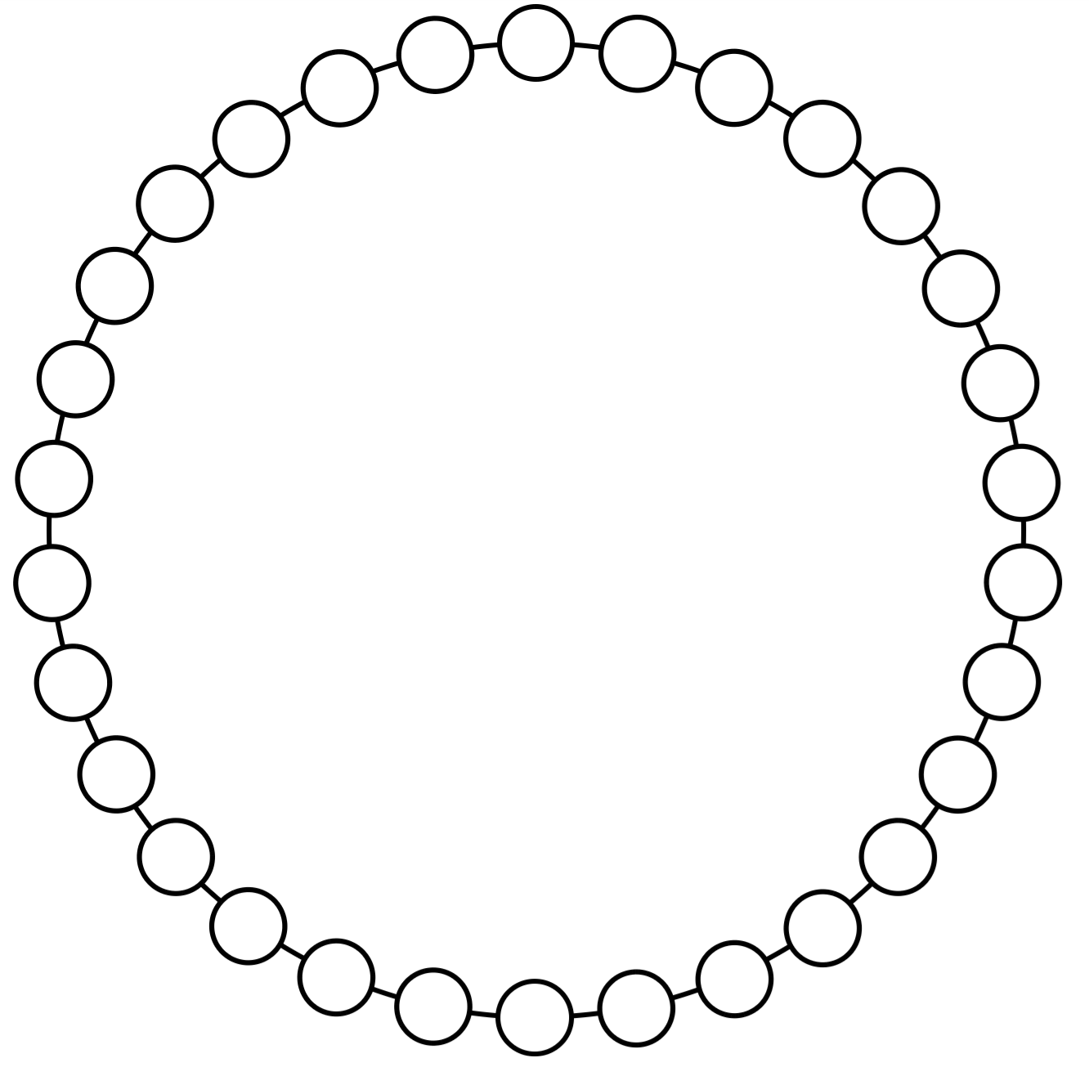
0.4m
0.2m
0.4m
0.2m
0.4m
いすといすの間隔
黒 板
教室を上から見た図

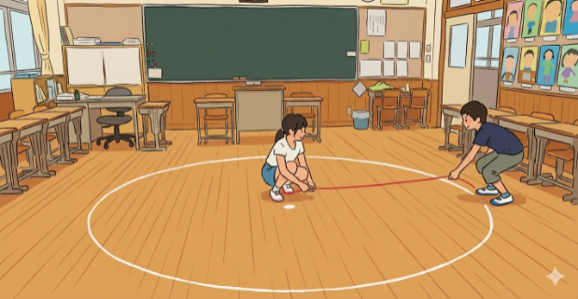
教室に円をかくイメージ

いす
(30個ならべる)

【あなたのミッション１】
「円をかくための手がかり」を使って、上の「教室に円をかくイメージ」のように、円を教室の床にかきます。この円の円周の長さを求めましょう。
【あなたのミッション２】
ミッション１と同じように円をかくとき、コンパスの代わりに使う「ひも」の長さ（半径）を何ｍにしますか。はじめに直径を求めてから、半径を求めましょう。ただし、直径は四捨五入して、上から２けたのがい数で表しましょう。
【あなたのミッション３】
レク係のゆうたさんが、「いすといすの間隔をもっと広げると、より安全になると思うよ」と提案しました。
教室の縦の長さは９ｍ、横の長さは８mです。「円をかくための手がかり」の①と③を使って、教室のかべにぶつからないギリギリの大きさで円をかくとき、いすといすの間隔は何ｍまで広げることができますか。
ゆうたさんが「なるほど、これ以上は広げられないね」と納得できるような理由も書きましょう。
５年 組 番 氏名

課題解決のための目標
1. 円の大きさを導く！「計算の達人」
【できた】30人がすわるために必要な「円周の長さ」を正しく計算した。
【できた】円周の長さから半径を求める計算を、最後までていねいに行った。
【よくできた】求めた半径でもう一度円周の長さを計算し、ミッション１の円周の長さと比べた。
2. 実際の場面に合わせて計算！「調整の達人」
【できた】教室の広さをもとに、円周やいすの間隔を計算した。
【よくできた】実際にフルーツバスケットをすることを考えて、いすの間隔を決めた。
3. ゆうたさんも納得！「説明の達人」
【できた】自分が計算したいすの間隔を根拠に、これ以上広げられないことを説明した。
【よくできた】安全にフルーツバスケットをするために色々な視点で考え、それが伝わるように説明した。

【あなたのミッション１】
「円をかくための手がかり」を使って、左の「教室に円をかくイメージ」のように、円を教室の床にかきます。この円の円周の長さを求めましょう。
【あなたのミッション２】
ミッション１と同じように円をかくとき、コンパスの代わりに使う「ひも」の長さ（半径）を何ｍにしますか。はじめに直径を求めてから、半径を求めましょう。ただし、直径は四捨五入して、上から２けたのがい数で表しましょう。
【あなたのミッション３】
レク係のゆうたさんが、「いすといすの間隔をもっと広げると、より安全になると思うよ」と提案しました。
教室の縦の長さは９ｍ、横の長さは８mです。「円をかくための手がかり」の①と③を使って、教室のかべにぶつからないギリギリの大きさで円をかくとき、いすといすの間隔は何ｍまで広げることができますか。ゆうたさんが「なるほど、これ以上は広げられないね」と納得できるような理由も書きましょう。
○ルーブリックを用いた教員用の評価基準例
 | 円周と半径の計算 | いすといすの間隔の計算 | 論理的な説明・提案
A | （Ｂに加え）「5.7×3.14＝17.898」といった形で、ミッション１の18ｍとほぼ変わらないことを確認している。 | 安全性やいすの奥行き（0.4ｍ程度）を考慮し、最初から８mよりも小さい直径を設定し、それを基に２つのいすの間隔を正確に算出している。または、直径８ｍから２つのいすの間隔を正確に求め、最後にそれよりも小さい値に直している。 | 安全性やいすの奥行きを考慮した上で間隔を算出したことを説明している。さらに、その数値を根拠に、間隔を何ｍまで広げられるかの説明をしている。
B | 円周を正しく算出し、円周から直径及び半径を正しく算出している。 | 直径の限界が８ｍであることに着目し、円周を正確に計算し、２つのいすの間隔を正しく算出している。 | 算出した間隔を根拠に、間隔を何ｍまで間隔を広げられるかの説明をしている。
C | 円周を求められない。または、直径や半径を求める計算方法を理解していない。 | 修正した数値での再計算ができていない。または、計算が大きく誤っている。 | 判断の根拠が書かれていない。または、数値を根拠にしていない。

B評価模範解答例
【ミッション1】
円周の長さは、いすの横はば0.4ｍと、いすといすの間0.2ｍの合計を30倍して
(0.4＋0.2)×30＝18ｍ 答え：18ｍ

【ミッション2】
直径の長さを□mとすると、
□×3.14＝18
□＝18÷3.14＝5.732・・・
だから、直径はおよそ5.7ｍである。
半径（必要なひもの長さ）は
5.7÷2＝2.85ｍ 答え：2.85ｍ

【ミッション3】
直径が8mのとき、円周は
8×3.14＝25.12 m
いすの横はばと、いすといすの間隔の合計を○mにすると、
○×30＝25.12 m
○＝25.12÷30＝0.837・・・
なので、0.8m。
いすの横はばは0.4mなので、いすといすの間隔は0.8－0.4＝0.4mまで広げることができる。

